图书信息管理系统设计
目 录
1、数据结构课程设计任务 1
1.1、题目 1
1.2、要求 1
2、总体设计 1
2.1、功能模块设计 1
2.2、所有功能模块的流程图 1
3、详细设计 4
3.1、程序中所采用的数据结构及存储结构的说明 5
3.2、算法的设计思想 6
4、调试与测试 6

1、数据结构课程设计任务

1.1、题目
利用C语言函数实现一个完整的设计一个图书信息管理系统并运行。

1.2、要求
实现一个功能为录入图书信息，浏览图书信息，查找图书信息，修改图书信息，删除图书信息的图书信息管理系统。

2、总体设计

2.1、功能模块设计
根据课程设计题目的功能要求，各个功能模块的组成框图如下：
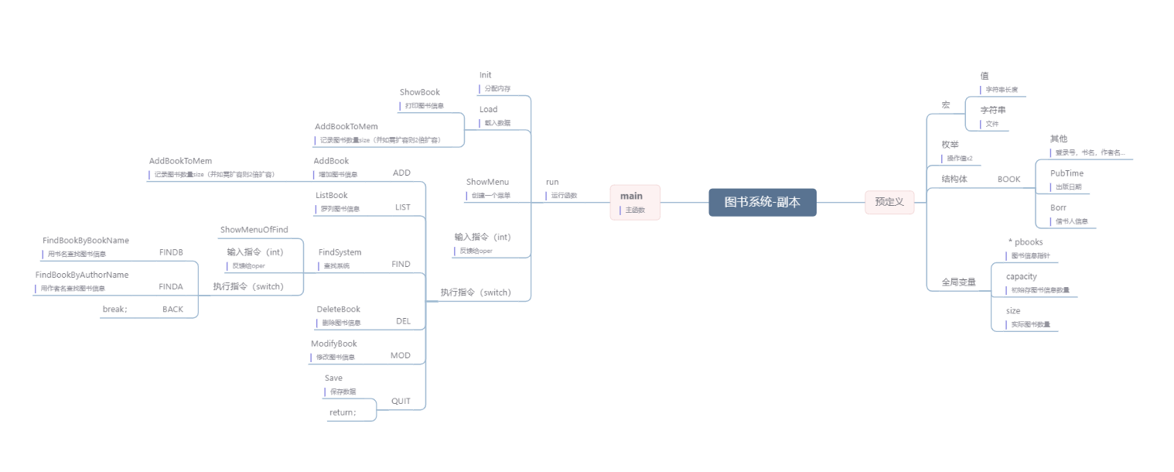

2.2、所有功能模块的流程图
Init函数:
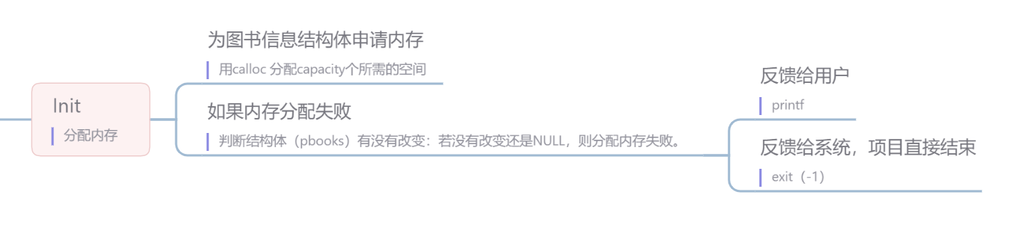
Load函数:
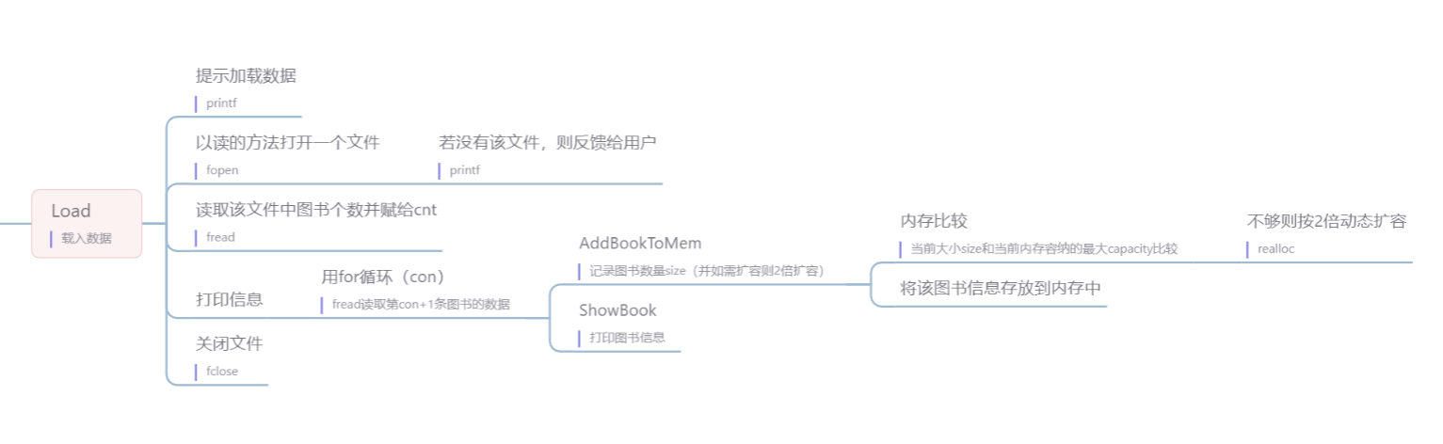
ShowMenu函数:
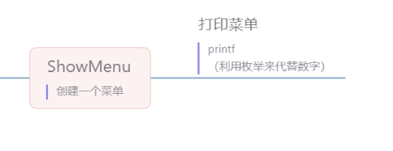
AddBook函数:
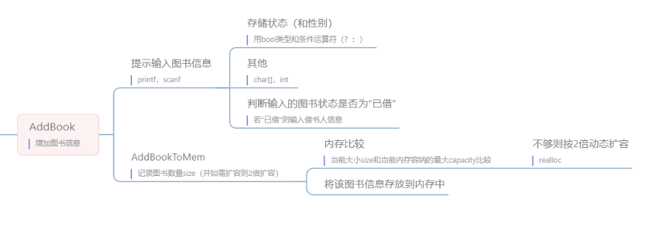
ListBook函数:
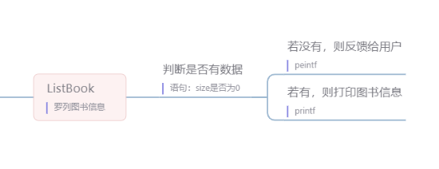
ShowMenuOfFind函数:
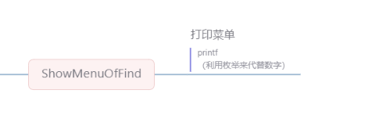
FindBookByBookName函数:
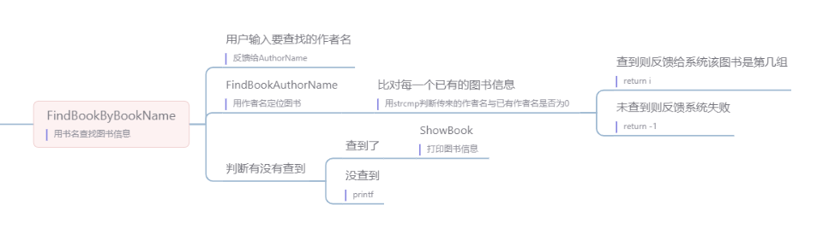
FindBookByAuthorName函数:
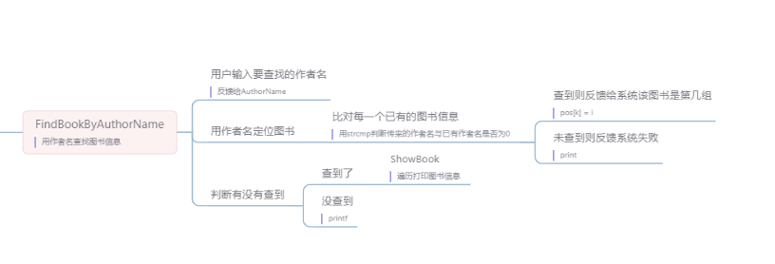
DeleteBook函数:
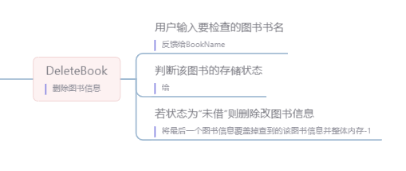
ModifyBook函数:
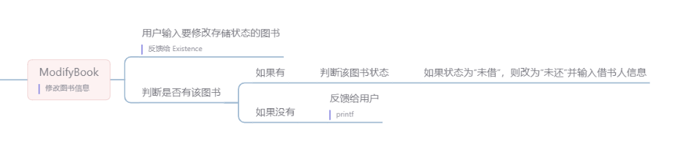
Save函数:
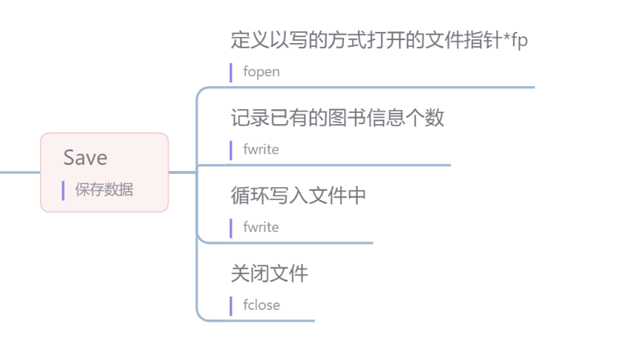

3、详细设计
图书信息包括：登录号、书名、作者名、分类号、出版单位、出版时间、价格、存在状态（已借和已还）、借书人姓名、性别、学号等。试设计一图书信息管理系统，使之能提供以下功能：系统以菜单方式工作（用键盘输入1~6之间的数来选择功能）
（1）图书信息录入功能（图书信息用文件保存）——输入
（2）图书信息浏览功能－－输出
（3）查询功能：按书名查询和按作者名查询
（4）图书信息的删除：按照存在状态删除，把已还的图书信息删除
（5） 图书信息的修改：按照存在状态修改，把已借的图书信息改为已还的状态。
（6）退出。

3.1、程序中所采用的数据结构及存储结构的说明
#include <stdio.h>
#include <stdlib.h>
#include <stdbool.h>
#define BOOK_NAME_LEN 40
#define AUTHOR_NAME_LEN 40
#define PUBLISHER_LEN 40
#define NAME_LEN 40
#define BOOK_INFO_FILE "book.bin"

//定义枚举 操作
enum OPER{ADD=1,LIST,FIND,DEL,MOD,QUIT};
enum OPERF{FINDB=1,FINDA,BACK};

//定义结构体
struct PubTime{
int Year; //出版年
int Month; //出版月
int Day; //出版日
};
struct Borr
{
char name[NAME_LEN]; //借书人姓名
bool gender; //借书人性别 ture "男" false "女"
int no; //借书人学号
};
struct Book
{
int LoginAccount; //登录号
char BookName[BOOK_NAME_LEN]; //书名
char AuthorName[AUTHOR_NAME_LEN]; //作者名
int ClassNumber; //分类号
char Publisher[PUBLISHER_LEN]; //出版单位
struct PubTime PublicationTime; //出版时间
int Price; //价格
bool Existence; //存在状态 ture "已还" false "已借"
struct Borr Borrower;
};

//定义全局变量
struct Book *pbooks=NULL;
size_t capacity=10;
size_t size=0;

3.2、算法的设计思想
a)增加数据的算法：
用结构体数组来实现增加一个图书信息，即要增加一个图书，只需增加一个数组长度（size）并且写入要增加的图书数据即可。
特别的，此处多进行判断录入的信息中图书状态，若为“已还”，则不进行借书人信息录入。
b）删除数据的算法 ：
通过比对已有的图书信息来定位要删除的图书信息的结构体数组下标，并将最后一个图书的信息放入删除了的图书信息位置，并总体数组长度减1。（也可使用循环覆盖赋值再总体数组长度减1，此处没有使用该算法）
特别的，此处提前进行图书状态判断，若为“已还”，再进行删除该图书信息。
c) 更改数据的算法：
通过比对已有的图书信息来定位要更改图书状态的图书信息的结构体数组下标，进行修改。
特别的，此处提前进行图书状态判断，若为“已还”，再进行修改该图书状态和添加借书人信息。
d）保存数据的算法：
以写的方式保存到固定文件，第二次打开时再以读的方式打开数据即可。

4、调试与测试
4.1、调试方法与步骤
第一步：
测试录入图书信息：
1).输入指令【1】；
2).根据提示输入该图书信息；
3).系统返回“Add book information Success!”；
第二步：测试图书浏览功能：
1).输入指令【2】；
2).列出系统的全部图书信息；

第三步：测试查找图书功能：
1).输入指令【3】，进入查找菜单；
2).根据提示输入要查找方式；
a) 按书名查询
·输入指令【1】
·根据提示输入要查找的书名
·系统显示所查图书信息
b) 作者名查询
·输入指令【2】
·根据提示输入要查找的作者名
·系统显示所查图书信息
c)返回上一层
·输入指令【3】
·系统跳转到上一层菜单
3).显示该图书的信息；
第四步：测试删除已还图书功能：
1).输入指令【4】；
2).根据提示输入要删除的图书状态为“未借”的图书的书名；
3).若该图书的图书状态确实为“未借”，则最后显示一次该图书的信息后并从系统中删除该图书,系统反馈“Delete the xxx book success!”；
若不是，则系统反馈“The xxx book existence is borrowed, delete fail!”

第五步：测试借阅图书功能：
1).输入指令【5】；
2).根据提示输入要借阅的图书书名；
3).若该书的借阅状态为“未借”则进行该图书的信息修改并系统返回“Modify book existence success!；否则，系统返回“该图书已被借！Modify book existence fail!”；
第六步：测试图书信息保存：
1).输入指令【6】；
2).系统显示“Goodbye!”；
3).系统自动保存图书信息至文件；
4).再次打开时显示上次保存的图书信息；
4.2、测试结果的分析与讨论
第一步测试截图：
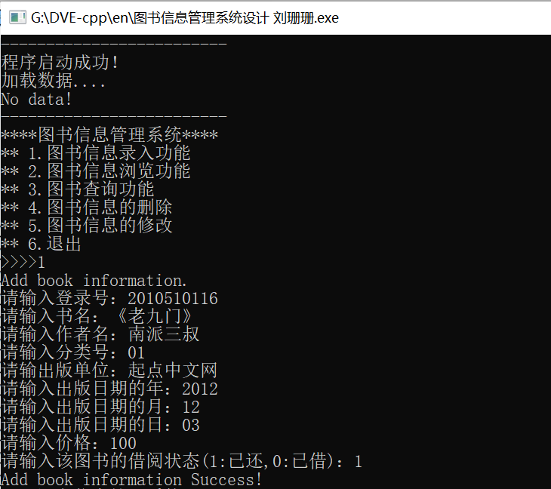
第二步测试截图：
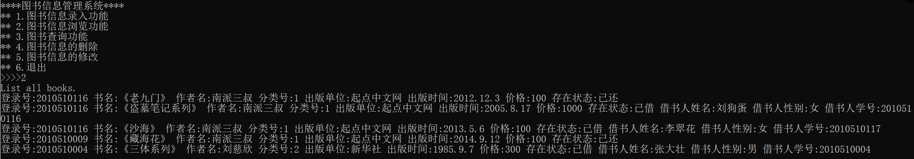
第三步测试截图：
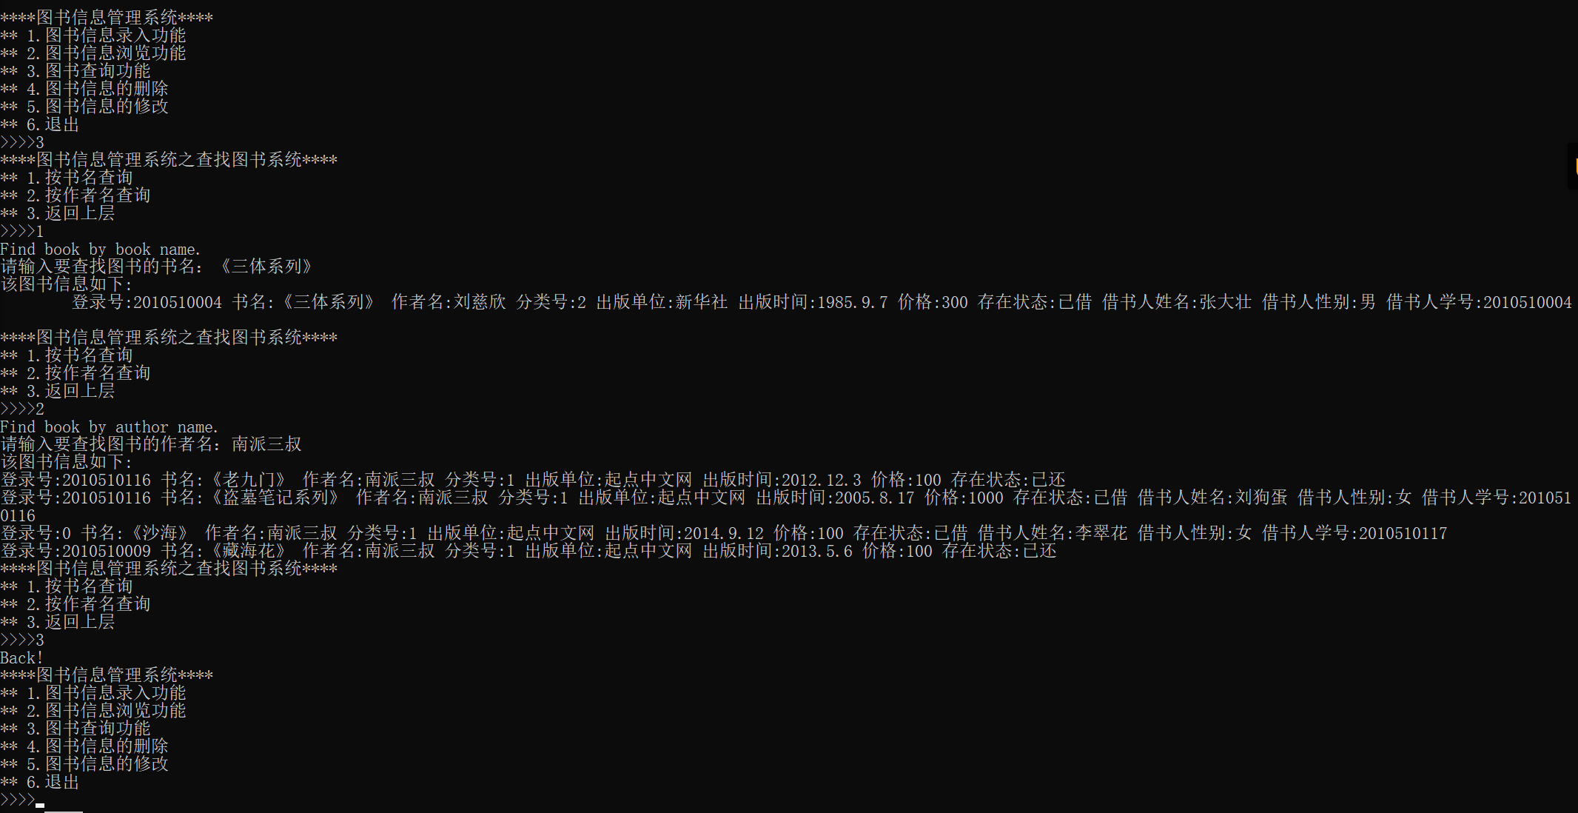
第四步测试截图：
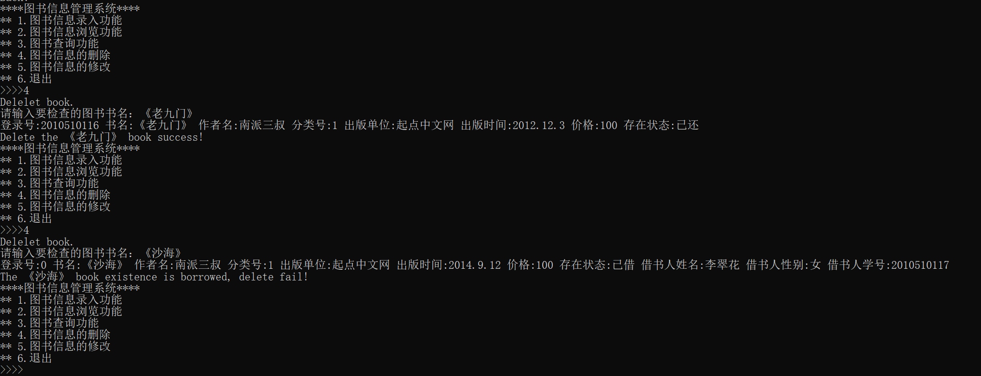
第五步测试截图：
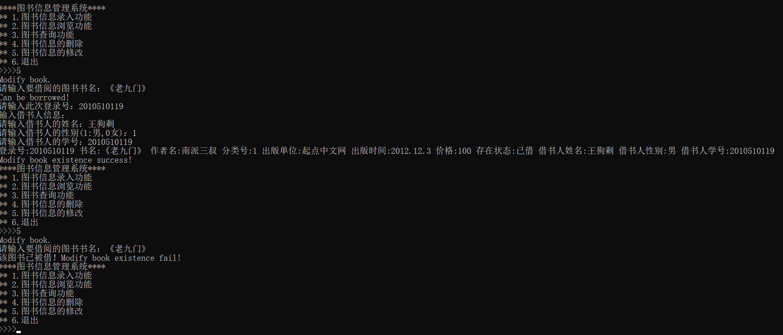
第六步测试截图：
